Пушанкина Р.А

Дистанционное обучение в средней школе. (слайд 1)

Слайд 2
«Мы законодательно закрепим равенство государственных и частных общеобразовательных учреждений и предоставим семьям более широкие возможности выбора школы, а ученикам – доступ к урокам лучших преподавателей с использованием технологий дистанционного и дополнительного образования. Это особенно важно для малокомплектных школ, для удалённых школ, вообще в целом для российской провинции...
Особая задача – создание безбарьерной школьной среды для детей-инвалидов. В 2010 году была принята пятилетняя государственная программа «Доступная среда», направленная на решение этих проблем»
Из Послания Федеральному Собранию
Российской Федерации
Слайд 3
Дистанционное обучение – способ организации процесса обучения, основанный на использовании современных информационных и телекоммуникационных технологий, позволяющих осуществлять обучение на расстоянии без непосредственного контакта между преподавателем и учащимся.
Слайд 4
Цели дистанционного обучения:
- подготовка школьников по отдельным учебным предметам к сдаче экзаменов экстерном;
- подготовка школьников к поступлению в учебные заведения определенного профиля;
- углубленное изучение темы, раздела из школьной программы или вне школьного курса;
- ликвидация пробелов в знаниях, умениях, навыках школьников по определенным предметам школьного цикла;
- базовый курс школьной программы для учащихся, не имеющих возможности по разным причинам посещать школу вообще или в течение какого-то отрезка времени;
- дополнительное образование по интересам.

Слайд 5
Технология дистанционного обучения заключается в том, что обучение и контроль за усвоением материала происходит с помощью компьютерной сети Интернет, используя технологии on-line и off-line.
Cлайд 6
Технологии дистанционного обучения позволяют решать ряд существенных педагогических задач:
- создания образовательного пространства;
- формирования у учащихся познавательной самостоятельности и активности;
- развития критического мышления, толерантности, готовности конструктивно обсуждать различные точки зрения.

Слайд 7
Дистанционное обучение базируется на использовании компьютеров и телекоммуникационной сети. Компьютерные средства связи снимают проблемы расстояний и делают более оперативной связь между преподавателем и учеником. Современные средства информационных технологий позволяют использовать при обучении разнообразные формы представления материала: вербальные и образные (звук, графика, видео, анимация). В процессе проведения обучения в дистанционном режиме используются:
- электронная почта (с помощью электронной почты может быть налажено общение между преподавателем и учеником: рассылка учебных заданий и материала, вопросы преподавателя и к преподавателю, отслеживание истории переписки);
- телеконференции (они позволяют: организовать общую дискуссию среди учеников на учебные темы; проводить под управлением преподавателя, который формирует тему дискуссии, следит за содержанием приходящих на конференцию сообщений; просматривать поступившие сообщения; присылать свои собственные письма (сообщения), принимая, таким образом, участие в дискуссии);
- пересылка данных (услуги FTR-серверов);
- гипертекстовые среды ( WWW – серверы, где преподаватель может разместить учебные материалы, которые будут организованы в виде гипертекста. Гипертекст позволяет структурировать материал, связать ссылки (гиперсвязями) разделы учебного материала, которые уточняют и дополняют друг друга. В WWW - документах можно размещать не только текстовую, но и графическую, а также звуковую и видео информацию);
- ресурсы мировой сети Интернет (ресурсы мировой WWW-сети, организованной в виде гипертекста, можно использовать в процессе обучения как богатый иллюстративный и справочный материал);
- видеоконференции (Видеоконференции в настоящее время не столь распространены в школах из-за высокой стоимости оборудования для проведения конференций. Однако перспективность такого вида обучения очевидна: преподаватель может читать лекции или проводить занятия со слушателями «в живом эфире», имея при этом возможность общения со слушателями. Такая практика весьма популярна в Европе и США, где решены технические проблемы проведения видеоконференций по телекоммуникационным каналам связи).

Слайд 8

Категории детей , нуждающихся в образовании по системе ДО:
- дети –инвалиды;
- дети, обучающиеся по системе Экстерната;
- часто болеющие дети (карантин);
- дети, желающие пройти самоподготовку к ЕГЭ;
- одаренные дети;
- дети, выезжающие вместе с родителями в другие города или за границу на отдых;
- дети, выезжающие на спортивные тренировочные сборы и соревнования в другие города.

Слайд 9
Схема дистанционного обучения
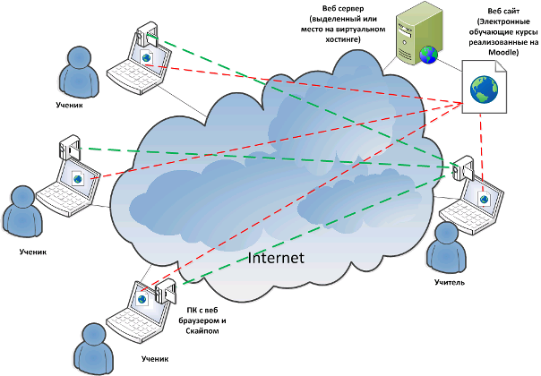

Слайд 10-12 Как выглядит веб сайт для ДО.

Слайд 13
Дистанционное обучение набирает популярность с каждым днём, однако хорошо это и плохо? Рассмотрим основные плюсы и минусы данного вида обучения.
К плюсам дистанционного образования можно отнести:
- Обучение в индивидуальном темпе - скорость изучения устанавливается самим учащимся в зависимости от его личных обстоятельств и потребностей.
- Свобода и гибкость - учащийся может самостоятельно планировать время, место и продолжительность занятий.
- Доступность - независимость от географического и временного положения обучающегося и образовательного учреждения позволяет не ограничивать себя в образовательных потребностях.
- Мобильность - эффективная реализация обратной связи между преподавателем и обучаемым является одним из основных требований и оснований успешности процесса обучения.
- Технологичность - использование в образовательном процессе новейших достижений информационных и телекоммуникационных технологий.
- Социальное равноправие - равные возможности получения образования независимо от места проживания, состояния здоровья, элитарности и материальной обеспеченности обучаемого.
- Разработка программ - хорошо разработаны обучающие программы и курсы.
- Творчество - комфортные условия для творческого самовыражения обучаемого.
Но существуют и очевидные минусы:
- Отсутствие очного общения между обучающимися и преподавателем. То есть все моменты, связанные с индивидуальным подходом и воспитанием, исключаются. А когда рядом нет человека, который мог бы эмоционально окрасить знания, это значительный минус.
- Необходимость наличия целого ряда индивидуально-психологических условий. Для дистанционного обучения необходима жесткая самодисциплина, а его результат напрямую зависит от самостоятельности и сознательности учащегося.
- Необходимость постоянного доступа к источникам информации. Нужна хорошая техническая оснащенность: компьютер и выход в Интернет.
- Как правило, обучающиеся ощущают недостаток практических занятий.
- Отсутствует постоянный контроль над обучающимися, который является мощным побудительным стимулом.
- В дистанционном образовании основа обучения только письменная. Для некоторых отсутствие возможности изложить свои знания также и в словесной форме может превратиться в камень преткновения.

Слайд 14
Подводя итог всему сказанному, дистанционное образование - вещь очень удобная и полезная. Но основное образование таким способом целесообразнее получать только в том случае, если по каким-то причинам обучающимся недоступен традиционный вариант обучения.

Слайд 15
Благодарю за внимание.

МБОУ «Атамановская СОШ»

Доклад.
«Дистанционное обучение в средней школе.»

Выполнила :
уч.начальных классов
Пушанкина Р.А.

с. Атаманово
2012-2013 уч.год

